1

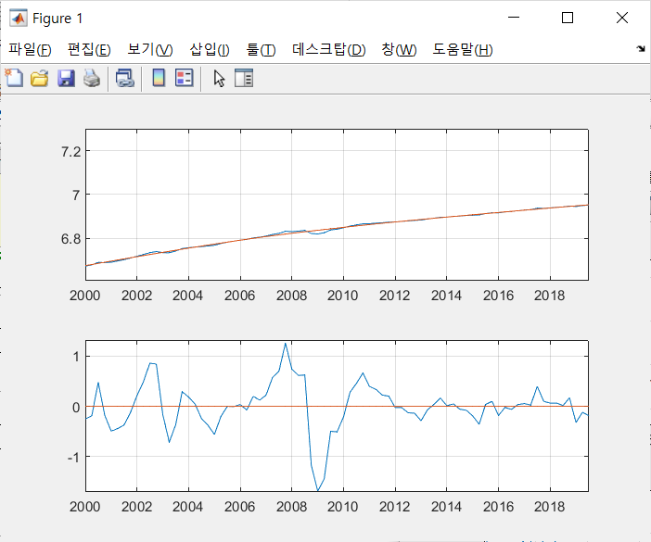

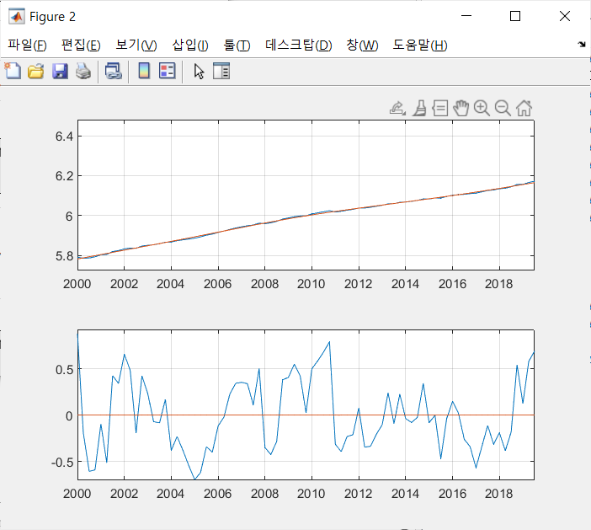

2 G Y P I

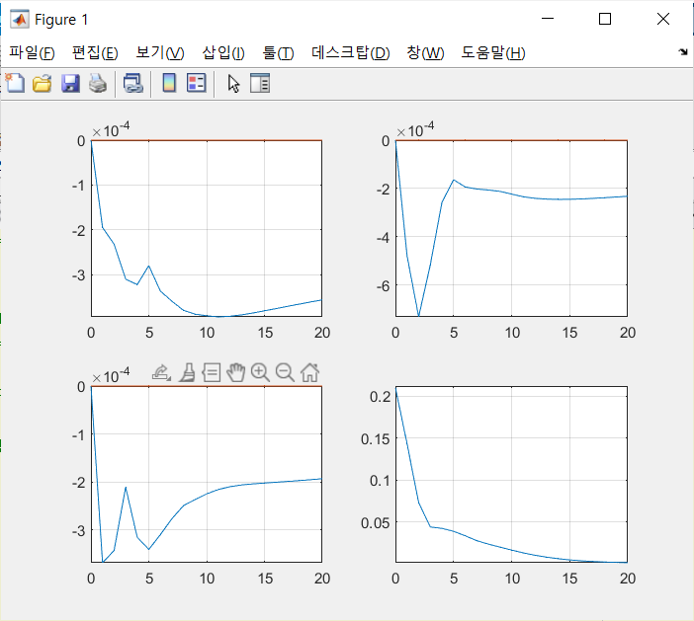

해당 자료는 음의 정부지출, 긴축정책을 보여주고있다

긴축정책에따라서 C+I+G=AD곡선이 왼쪽으로 이동함으로써

logY감소, 즉 경제성장률이 감소함으로 경제이론과 부합한다.

이자율도 IS곡선이 왼쪽이동해서 감소하고 3번째 그래프가 이를 보여준다.

경제이론에 부합하는 모습이다

마지막으로 AD-AS평면상에서 AD가 왼쪽이동함으로써 물가가 감소하는 경제이론과,

인플레이션율이 감소중인 4번째그래프도 경제이론에 부합함을 볼 수 있다.

3. G Y P I EX

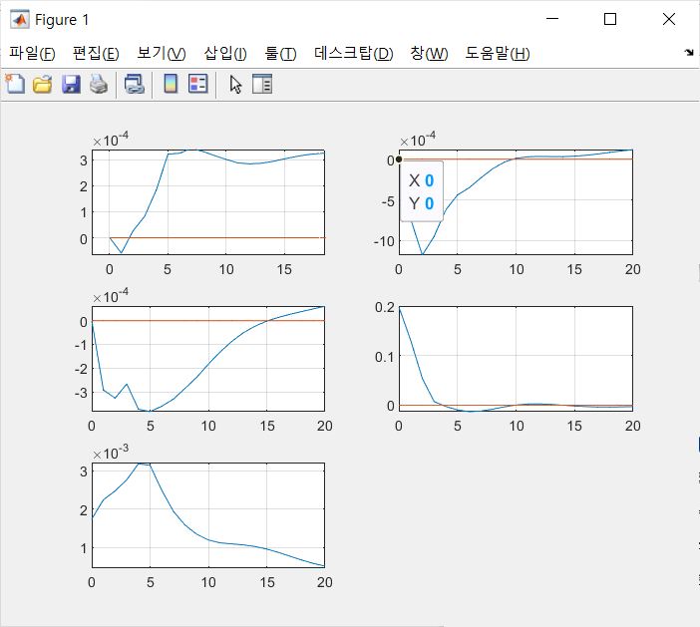

음의 긴축정책을 수행하자 경제성장률이 감소했고,이는 경제이론에 부합한다.

이자율이 감소했고, 경제이론에 부합한다

인플레이션율이 하락했고, 경제이론에 부합한다

이자율이 감소했기 때문에, 환율이 증가한다. 경제이론에 부합한다.

4. G, Y, P, R, C

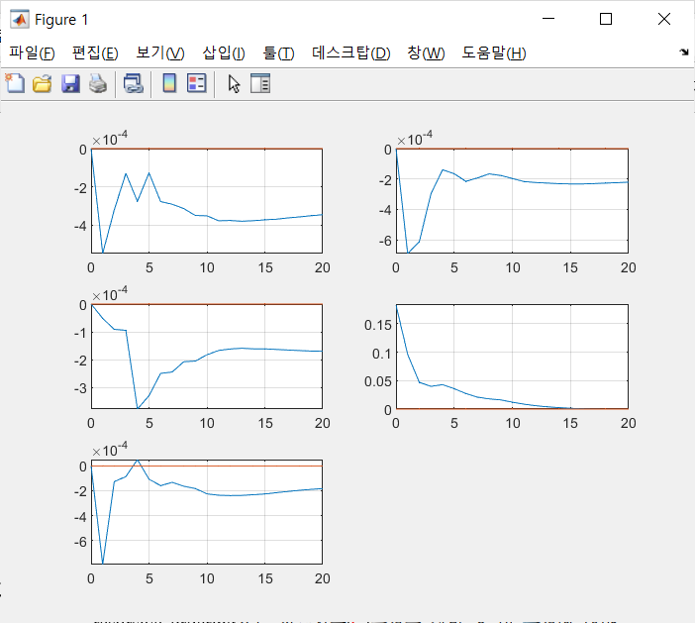

긴축정책이 시행됨에 따라 소비는 급격히 감소하는 충격반응함수를 보이고 있다.

정부지출이 상승한다면 아마 소비의 IRF는 급격히 증가했다가 다시 감소하는 모습을 보일것이다

5. G, Y, P, R, I

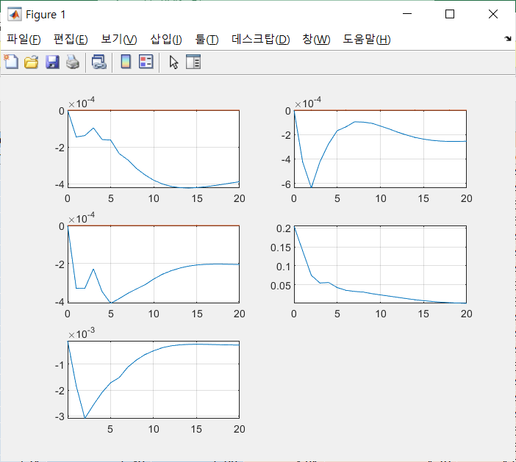

긴축정책 시행에 따라 투자가 급격히 감소했다가 다시 회복하는 모습을 보이고있다

이자율은 계속해서 감소하는 추세를 보인다.

반대로 정부지출이 상승한다면 투자는 증가하지만, 이자율 역시 증가하는 모습을 보일 것이다

이자율이 증가(감소)하면 투자는 감소(증가)해야할텐데, 이러한 부분은 경제 이론과 부합하지 않는 모습이다.